FORMATO DE IDENTIDAD

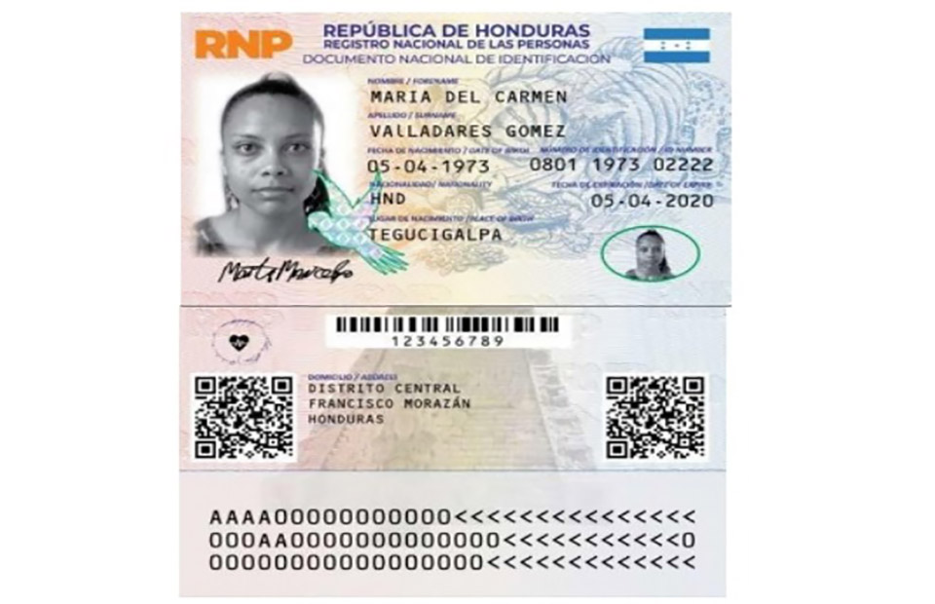

Nota Bene 1: La fotocopia del DNI debe ser vigente, revés y derecho, clara y legible ; En el caso de tratarse de extranjeros adjuntar fotocopia de carnet de residencia vigente.

